Муниципальное бюджетное учреждение дополнительного образования детская хореографическая школа имени М. М. Плисецкой
городского округа Тольятти

Методическая разработка

Развитие координации учащихся

на уроках ритмики

Составитель:
преподаватель Одина Ю.В.

г.Тольятти

Содержание

1. | Пояснительная записка ………………………………………………. | 3
2. | Уроки ритмики, как начальная ступень развития координации учащихся ………………………………………………………………. | 4
3. | Основные методы развития координационных способностей учащихся………………………………………………………………... | 8
4. | Примеры упражнений для развития координации………………... | 14
5. | Заключение…………………………………………………………….. | 28
6. | Список рекомендуемой литературы……………………………....... | 30
7. | Нотное приложение…………………………………………………… | 31

Пояснительная записка

Дисциплина «Ритмика» тесно связана с хореографическим искусством и имеет большое значение для музыкально-ритмического развития учащихся. На уроках ритмики закладываются основы музыкальной выразительности, то есть развивается способность передачи содержания музыкального произведения, его структуры - темпа, динамики, ритма, акцентов.
Методическое разработка «Развитие координации движений учащихся на уроках ритмики» адресована преподавателям хореографических школ и детских школ искусств.
Цель разработки: совершенствование физического и творческого развития детей через специально организованные занятия ритмикой.
Основные задачи:
- формирование необходимых двигательных навыков;
- развитие способности осмысленного исполнения движений;
- укрепление опорно-двигательного аппарата;
- развитие творческой индивидуальности, и раскрытие творческого потенциала;
- развитие эстетического чувства и художественного вкуса.
В настоящей методической разработке освещены основные понятия координации, изложены методы развития координационных способностей, которые используются в работе с детьми дошкольного и младшего школьного возраста. Пособие содержит методические рекомендации, примеры упражнений, направленных на развитие координации учащихся с конкретными методическими указаниями по их выполнению.
В завершении представлены примеры музыкального сопровождения к ритмическим упражнениям.

Уроки ритмики, как начальная ступень развития
координации учащихся

Решающее значение в воспитании детей средствами хореографии имеет начальный этап, где закладываются основы основ (культура движения, музыкальность, координация), определяются пути раскрытия индивидуальных особенностей воспитанников и развития их творческих способностей. Первоначальным этапом обучения детей хореографии являются «Ритмика» и «Танец». Занятия по ритмике и танцу с детьми младшего школьного возраста имеют богатое содержание:
- основы музыкальной грамоты;
- музыкально-ритмические упражнения, танцевальные элементы;
- упражнения на ориентировку в пространстве;
- упражнения с музыкально-ритмическими предметами (бубнами, барабанами, ложками);
- упражнения с предметами танца (платками, лентами, мячами);
- музыкально-ритмические игры;
- танцевальные и ритмические этюды;
- танцевальные композиции.
Среди множества целей и задач предмета «Ритмика» необходимо отметить формирование двигательных навыков и развитие культуры исполнения, музыкального восприятия, чувства ритма и памяти; воспитание важнейших психофизических качеств двигательного аппарата в сочетании с моральными и волевыми качествами личности – силы, быстроты, ловкости координации.
Имея особое значение для двигательных функций и для танца вообще, координация движений имеет три основных вида: нервную, мышечную и двигательную.
Нервная координация - это «процесс согласования нервных процессов (команд), приводящий в конкретных условиях к решению двигательной задачи…». С помощью нервной системы и другими путями в организме передаются сигналы (информации), которые служат для управления. Сигналы объединяются, синтезируются, образуя так называемые «чувства». Это могут быть чувства ритма, равновесия, различных поз, осанки и другие. Они закрепляются в памяти. Запоминание движения, профессиональная память - одна из особенностей координации, зависящей от работы зрительного и вестибулярного аппаратов и других органов.
В мышечной координации характерно групповое взаимодействие мышц, которое обеспечивает устойчивость тела (при ходьбе, беге и других движениях).
Двигательная координация - это процесс согласования движений звеньев тела в пространстве и во времени. Движения туловища, головы, рук и ног производятся в 3-х плоскостях по отношению к телу: лицевой, боковой, горизонтальной. Движения рук и ног могут выполняться как в одном, так и в разных направлениях (бывают однонаправленными и разнонаправленными, одновременными, поочередными и последовательными).
Легче всего согласовывать одновременные и однонаправленные движения. Сложнее-движения поочередные. Самую большую сложность представляют разноименные и разнонаправленные.
Процесс развития координации у учащихся начинается на уроках ритмики и продолжается на протяжении всех лет обучения хореографией. Опираясь на свой педагогический опыт, могу сказать, что 5-6 летний возраст наиболее благоприятный для начала развития координационных способностей. Дети в этом возрасте достаточно легко осваивают новые музыкально-двигательные упражнения в силу своих психофизиологических особенностей. А в процессе роста ребенка создаются благоприятные условия для тренировки и совершенствования координационных навыков.
Музыкально-ритмическая координация - это умение согласовывать движения частей тела во времени и пространстве под музыку.
В связи с этим необходимо отметить важность роли музыки на уроке ритмики вообще и развития координации в частности. Мы говорим: «Следует научить детей красиво двигаться», но для того чтобы это получилось, надо выбрать очень хорошую музыку, воспитать культуру движения на лучших образцах музыкального творчества. Музыка, обладающая исключительной силой эмоционального воздействия, сопровождая движения, повышает качество их исполнения – выразительность, ритмичность, чёткость, координацию.
Известно, что дети увлекаются всем сказочным, волшебным, необычным. Вот почему музыка, связанная с персонажами сказок, мультфильмов, героями игр так близка и понятна детям: куклы из балета «Коппелия», танцующие игрушки в балете «Щелкунчик», «Песня Синеглазки».
Музыкальное сопровождение помогает преподавателю организовать внимание учащихся и воспитывает у них чувство ритма, музыкальность выполнения, способность передавать характер музыкального произведения пластикой движений, взглядом и поворотом головы.
Музыкальное сопровождение должно быть выразительным, характерным для каждого вида упражнения, где ясно прослушивается музыкальная фраза, укладывающееся количество тактов, соответствующее продолжительности упражнения. Давая определенный темп, метр и ритмический рисунок, музыка выявляет и подчеркивает характерные особенности движения, помогает его выполнению и одновременно приучает воспитанников понимать соответствие между характером музыки и характером движения.
Определенный метр, темп рисунок выявляют и подчеркивают технический характер движения: мелодия, разнообразно гармонизированная, создает эмоциональную окраску движений, подчиняет движения музыке и обеспечивает музыкальную насыщенность занятию.
Все комбинации занятия должны строиться с учетом музыкальной фразы (тактовой квадратности), начинаться и заканчиваться вместе с нею. Музыкальные фразы могут быть малые и большие: четыре такта, восемь, шестнадцать, тридцать два и так далее.
Музыкальный размер определяет количество долей в одном такте. В хореографии применяется музыка с музыкальным размером 2/4; 3/4; 4/4; реже 6/8.
Музыкальный размер 2/4 соответствует счету «раз» – «два», а при более дробном делении движений «раз» – «два» – «три» - «четыре» или «раз» – «и» – «два» – «и».
Музыкальный размер 3/4 следует считать «раз» – «два» – «три» или «раз» – «и» – «два» – «и» – «три» – «и».
В процессе работы над движениями, связанными с музыкой, формируется художественный вкус детей, развиваются их творческие способности, чувство прекрасного. Вместе с тем ритмические упражнения служат и задачами физического воспитания. Они совершенствуют двигательные навыки учащихся, вырабатывают умение владеть своим телом, укрепляют мышцы, благотворно воздействуют на работу органов дыхания, кровообращения.
Видный физиолог, профессор Института физической культуры имени П.Ф. Лесгафта Алексей Николаевич Крестовников в «Очерках о физиологии физических упражнений», писал, что движения, совершаемые под музыку, выполняются легче, дыхательный аппарат работает более энергично, увеличивается глубина дыхания, повышается поглощение кислорода.
Координация у учащихся развивается на протяжении всех лет обучения хореографии, но фундамент закладывается именно на уроках ритмики.
По сути, сам правильно спланированный урок ритмики и каждое его движение в отдельности можно рассматривать как базу для развития координационных навыков учащихся. Учитывая, тот факт, что возраст с 7 до 10 лет считается наиболее благоприятным для становления координационных проявлений, именно в это время целесообразно проводить работу по формированию координационных навыков более интенсивно.
Выполнение координационных упражнений следует планировать на первую половину основной части занятия, так как они быстро ведут к утомлению. Рекомендуется сначала применять движения несложные по своей структуре, не вызывающие особого напряжения внимания и памяти, постепенно повышая физическую трудность выполнения. Затем можно переходить к более сложным движениям, которые требуют большей степени внимания и затраты физических сил, и, наконец, применять упражнения наиболее сложные в координационном отношении, но позволяющие уменьшить физическую нагрузку.
В этой связи необходимо отметить, что занятия должны проводиться в занимательной интересной форме и доброжелательной атмосфере, так как всё это способствует позитивному эмоциональному настрою учащихся и более быстрому усвоению учебного материала.

Основные методы развития координационных
способностей учащихся
Наиболее доступную группу средств для воспитания координационных способностей на уроках ритмики составляют музыкально-ритмические упражнения динамического характера, в которых используются основные группы мышц: повороты, наклоны головы, подъём, вращение плеч, различные движения рук, кистей рук, ног, наклоны корпуса в различных сочетаниях.
В младшем школьном возрасте ребенок лучше воспринимает информацию при показе. Показ должен быть очень точным и четким. Это воспитывает у учащихся умение внимательно слушать, запоминать и воспроизводить задания. Таким образом, метод показа имеет очень большое значение.
Первостепенным методическим подходом при воспитании координационных способностей на уроках ритмики является принцип от простого к сложному. Сначала изучаются вспомогательные упражнения, подводящих к исполнению новых форм движений, затем развивающие упражнения, направленные непосредственно на воспитание координационных способностей. Осваивая новые упражнения, учащийся не только пополняет свой двигательный опыт, но и развивает способность образовывать новые формы координации движений. Обладая большим двигательным опытом, запасом двигательных навыков, ребёнок легче и быстрее справляется с поставленной перед ним задачей, быстрее осваивает новый учебный материал.
Например, начав со вспомогательных упражнений - таких как «пружинка», demi-plie, releve на полупальцы, переходят к изучению прыжков.

Большое влияние на развитие координационных способностей учащихся оказывает освоение правильной техники естественных движений: различных видов шагов, бега, прыжков.
При ходьбе следует координировать движения рук и ног, не допускать шаркающей походки, сохранять правильную осанку. Ходьба укрепляет, главным образом, мышцы нижних конечностей, развивает ориентировку в пространстве. Нагрузка на организм при ходьбе зависит от скорости движения и интенсивности шага. На занятиях по ритмике применяются следующие виды ходьбы: с носка, на носках, с перекатом с пятки на носок, топающим шагом, пружинящим, широким, с высоким подъемом ног.
Вид ходьбы, так же как и интенсивность шага (энергичный, спокойный, легкий), определяется характером, темпом, динамикой музыки. Ходьба энергичным и топающим шагом, акцентирующим сильную долю такта, способствует развитию ощущения ритма. Чередование различных видов ходьбы или разных движений подчеркивает смену динамики музыки.
Бег. Положение тела при беге должно содействовать быстрому движению: корпус следует чуть наклонить вперед, не напрягая плеч; кисти рук расслабить. Координация рук и ног та же, что и при ходьбе. Бег способствует физическому развитию, активизируя работу сердца, легких. Различными видами бега отмечаются динамические оттенки, структура музыкального произведения. Посредством бега можно создать определенный художественный образ.
Прыжки. Для выполнения прыжков требуется работа всего мышечного аппарата, обеспечивающая мягкость, упругость движений, сохранение равновесие. Прыжки развивают мышцы ног, живота и всего туловища, укрепляют связки и суставы ног. Подготовкой к прыжкам являются ходьба и движение «пружинка». Использование в ритмических упражнениях прыжков связано с особенностями музыки (отрывистое звучание, пунктирный ритм).
Основным средством воспитания координационных способностей учащихся являются упражнения повышенной координационной сложности и содержащие элементы новизны. Прекращение обучения новым движениям неизбежно снизит способность к их освоению и тем самым затормозит процесс развития координационных способностей учащихся.
Урок ритмики следует спланировать так, чтобы он содержал максимально разнообразные движения, которые способствовали бы наилучшему развитию координационных возможностей. Элемент новизны содержат в себе и те упражнения, которые были изменены в сторону усложнения. По мере усвоения детьми определенных движений, танцевальных комбинаций педагог возвращается к ранее изученному, но уже в усложненном варианте, используя метод усложнения движений и танцевальных комбинаций. Это можно сделать за счёт изменения времени, пространственных и динамических параметров, комбинируя двигательные навыки: сочетая ходьбу с прыжками, бег и остановку с хлопками и притопами, выстраивая упражнения по принципу канона , с помощью исполнения танцевальных элементов в различных ритмических сочетаниях.

Важным методическим подходом в освоении координации движений является воспитание способности учащихся перестраивать двигательную деятельность в условиях внезапно изменившейся обстановки.
Для воспитания способности быстро перестраивать двигательную активность важны упражнения на ориентировку в пространстве и выработку чувства пространства и партнёра. Таким упражнениям на уроках ритмики уделяется большое внимание. Данный вид упражнений способствует обучению ребёнка ориентироваться на танцевальной площадке, определять своё положение относительно других детей, с лёгкостью перестраиваться из рисунка в рисунок, действуя сообща в коллективе. Хорошо усваиваются учащимися пространственные отношения: впереди, сзади, вверху, внизу, сбоку. К числу более трудных для понимания относятся: справа, слева, над, под, напротив, между. Трудность представляют дети у которых выраженная леворукость: для них ведущей является левая рука, которую они называют правой.
Уже в самом начале урока, целесообразно под музыку марша выполнять перестроения (из шеренги в круг, колонну, диагональ, различные перестроения), меняя направление движения и виды шагов, добавляя движения рук. В процессе выполнения специальных упражнений под музыку (ходьба цепочкой, в колонне в соответствии с заданными направлениями, перестроение с образованием кругов, квадратов, «звёздочек», «каруселей», движение к определённой цели и между предметами) осуществляется развитие представления учащихся о пространстве и умение ориентироваться в нём.
Упражнения на ориентировку в пространстве входят составным элементом в каждый урок и являются его организующим началом. Задания преследуют цель научить детей строиться в шеренгу, колонну, цепочку, ходить по кругу, в заданном направлении, разными видами шага (марширование с высоким подниманием колен, с отбрасыванием ног, осторожный, мягкий, пружинящий шаг, ходьба и бег с поскоками, с приседаниями, между предметами, перестроения в различные фигуры).
Например:
«Бодрый шаг и бег» – сочетание шага и лёгкого бега;
«Побегаем, попрыгаем» – бег и прыжки;
«Тихо-громко» – движение вперёд и назад;
«Барабан и бубен» – шаг и приседание;
«Погремушка и бубен» – шаг и бег.
Упражнения на ориентировку в пространстве включают в себя элементы занимательности и носят имитационный характер, особенно в I – II классах. («Кошечка», «Зайчик», «Птица», «Самолёт», «Рак», «Солдаты», «Воробышки», «Козлик» и другие).
Так как упражнения на ориентировку являются начальным этапом урока, они должны создать определённый настрой и установку на дальнейшее занятие, помогают организовать класс, обеспечить нормальную работу.
Ведущая роль при проведении упражнений на ориентировку в пространстве принадлежит музыке, которая звучит на протяжении всего урока и в соответствии с характером которой дети двигаются определённым образом. А также, многие перестроения выполняются четко по музыкальному сигналу, что развивает в детях высшие психические функции (внимание и другие).
Особая значение на уроке ритмики имеют упражнениям с предметами танца, позволяющие развить моторику рук и координацию движений. При использовании предметов танца и музыкально-ритмических предметов у детей расширяются познания в области музыкального и хореографического искусства, а также успешно развивается память, мышление, ловкость, сноровка. Так, например, упражнения с мячом содействуют развитию ловкости, умению согласовать движение с сильной долей такта, к тому же развивает глазомер, умение рассчитать силу броска, ощутить правильную траекторию полета, согласовать свое действие с партнером. Такие упражнения требуют изучения подводящих, более простых упражнений, которые помогут ребенку развить навык бросания и ловли мяча. Их стоит вводить в урок сначала без музыки, а позже исполнять под музыку.
Упражнения с лентами, платочками, мячами, зонтиками способствуют развитию не только координации движений, но и навыка выразительности и музыкальности исполнения движений.
Проведя работу с предметами, можно двигаться дальше, а именно, к созданию танцевальных образов. Например, разучить с детьми этюд «Чарли Чаплин» с тростью или «Прогулка под дождём» с зонтиком.
Однако, начиная работу с детьми 6-9-летнего возраста, нужно учитывать, что в силу своих возрастных и психологических особенностей дети этого возраста достаточно невнимательны и не могут долгое время выполнять движения . Поэтому, включая в свои уроки игровой метод, переключая внимание детей на игру и снижая психо-физическую нагрузку ребенка, педагог помогает своим ученикам усваивать практический материал быстрее и лучше. Внимание и развитие координации учащихся тесно связаны между собой, Например, в музыкально-ритмической игре. Игровая форма создает условия для раскрытия эмоционального мира каждого ребёнка и формирования необходимых навыков в обстановке эмоционального комфорта. В процессе игры дети имеют возможность общения в паре, группе, проявляются личностные качества каждого ребенка. Одной из любимых игр у детей является игра «Мыши и мышеловка», прекрасно развивающая двигательную координацию у детей.
Детям дошкольного и младшего школьного возраста интересны герои мультфильмов, сказок, поэтому использование различных образов во время разучивания движений и упражнений ускоряет процесс освоения детьми нового материала, делая его более увлекательным («Буратино», «Сороки-белобоки», «Солдатики», «Клоуны»). Используя словесный метод, преподаватель должен включать образную речь, так как все это способствует развитию непринужденности и эмоциональности в исполнении у детей.

.

Примеры упражнений для развития координации
на уроках ритмики

«Марш». Упражнение состоит из чередования разного вида шагов (с носка, с высоким подниманием колена) с остановками и продвижением, с исполнением ритмических хлопков в ладоши. Характер марша бодрый, энергичный. Музыкальный размер 2/4/. Композиция занимает 16 тактов.
Исходное положение: Учащиеся стоят в шахматном порядке. Руки на поясе, ноги в I позиции.

Описание движений
1-2 такт
Дети 1-ой линии исполняют ритмический рисунок мелодии, исполняя хлопки ладонями. Дети 2-ой линии исполняют 8 шагов на месте с высоким подниманием колена.
3-4 такт
Дети 1-ой линии исполняют 8 шагов на месте с высоким подниманием колена, а дети 2-й линии- ритмический рисунок мелодии хлопками в ладоши.
5-8 такты
Шаги с носка по кругу против хода часовой стрелки. Все дети начинают двигаться по кругу, исполняя 15 шагов с носка на каждую четверть, начиная с правой ноги и выделяя сильную долю хлопком. На 4-ю четверть последнего такта левую ногу приставить к правой и дети поворачиваются лицом в круг.
9-10 такт
Дети через одного идут в центр круга, исполняя шаги с носка и встречаясь друг с другом в кругу правым плечом, затем продолжают движение до своего места и, поворачиваясь через правое плечо ,встают в круг.
11-12 такт
Другие дети исполняют движения 9-10 тактов. В это время все остальные дети исполняют ритмический рисунок, хлопая в ладоши.

13-16 такты
Дети исполняют 15 раз галоп по кругу, двигаясь в сторону правого плеча. На 2-ую четверть 16-го такта исполняют соскок в I позицию, повернувшись лицом в круг.
Методические указания: упражнение нужно разучивать постепенно. Смена шагов на месте и с продвижением вырабатывает у детей умение контролировать свое движение. Надо обратить внимание детей, что после ходьбы на месте надо сразу делать сильный шаг вперед.

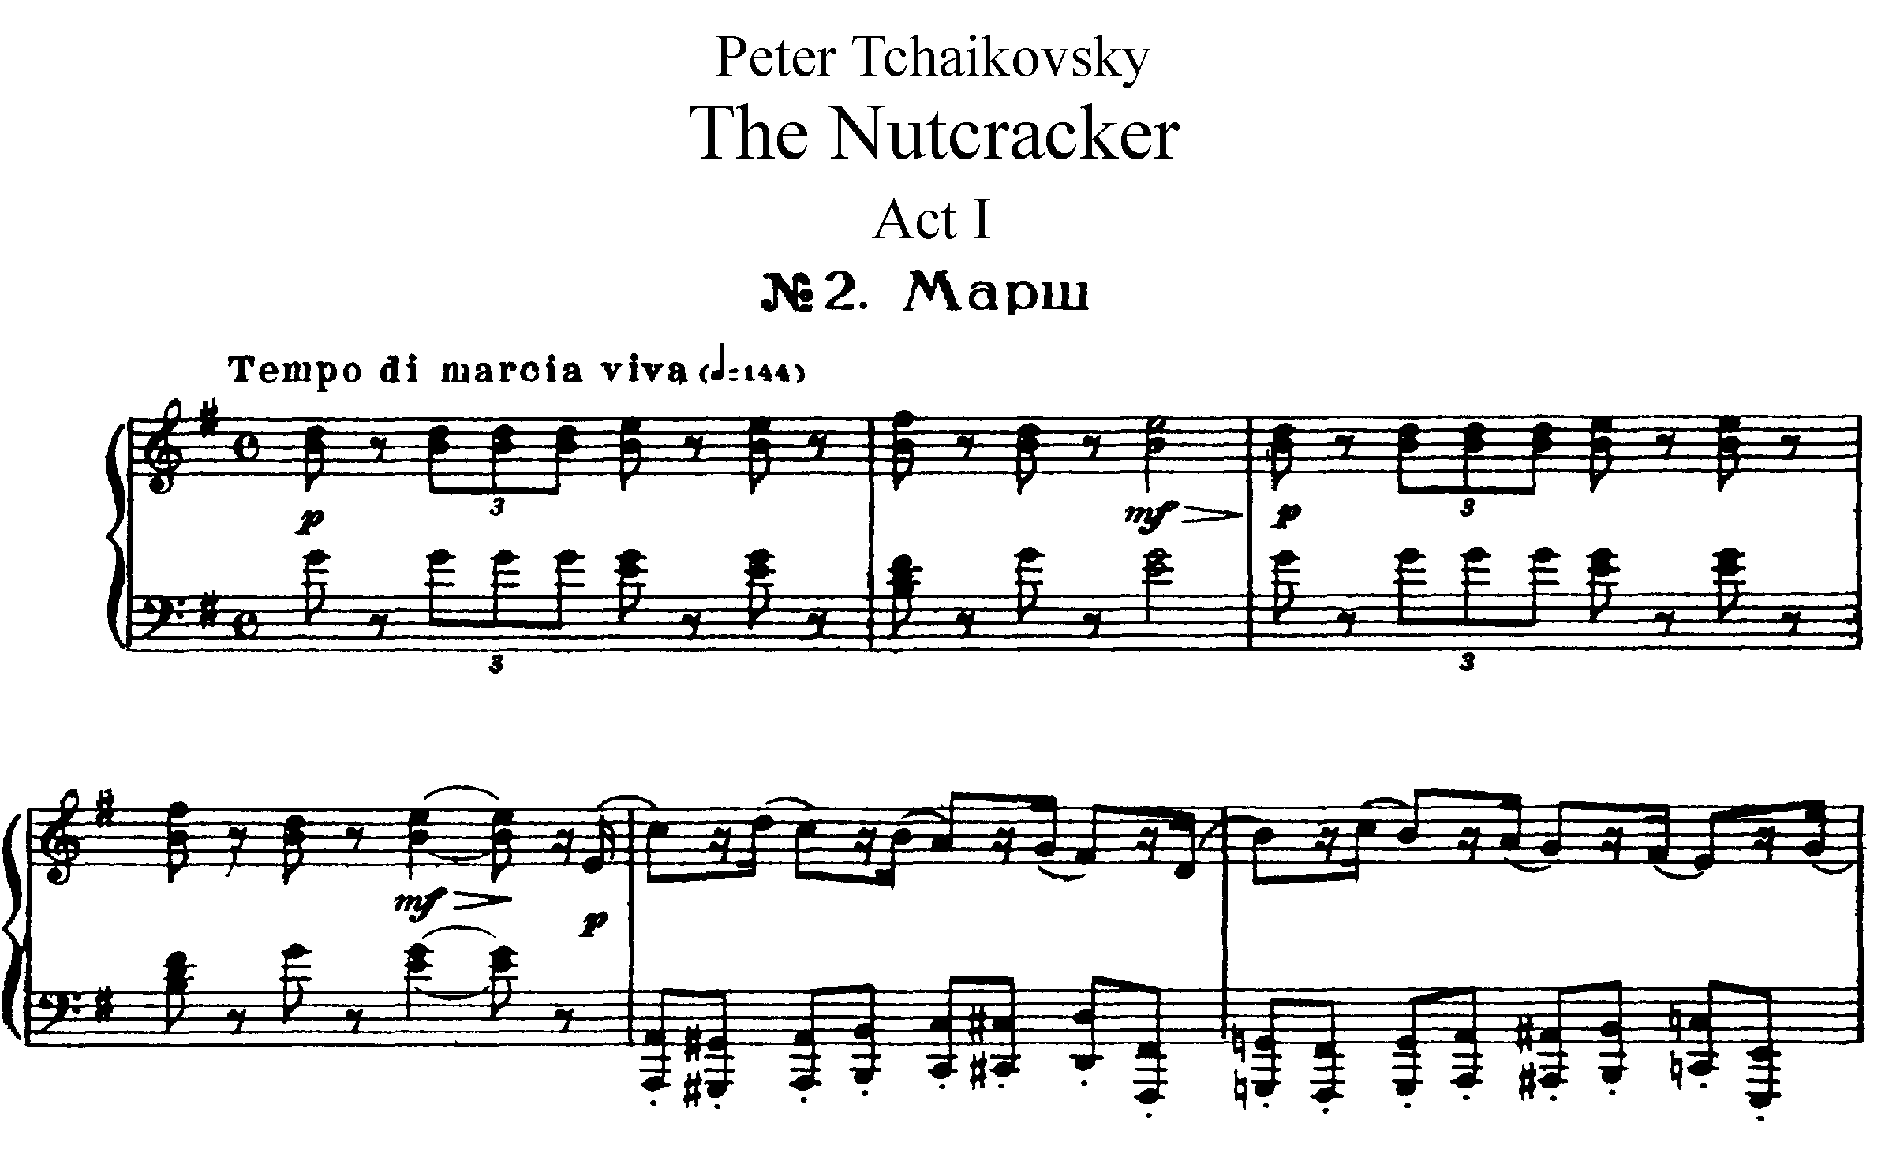

«Буратино». В этом упражнении дети изображают сказочного персонажа Буратино, имитируя его любопытство, неуклюжесть, любознательность. Движения исполняются четко, энергично. Темп умеренный. Музыкальный размер 2/4. Упражнение занимает 16 тактов.
Исходное положение: I свободная позиция ног. На последнюю четверть вступления руки раскрываются в стороны чуть ниже талии ладонями вниз.

Описание движений
1-4 такт
Повороты головы вправо, влево.
5-6 такт
Буратино пожимает плечами. Взгляд направлен влево, затем вправо.
7-8 такт
На счет «раз» согнуть правую руку в локте вперед, подражая движению куклы, повернув голову на право. На счет «два» исполнить предыдущее движение влево. На 8-ой такт дети исполняют 3 раза сгибание рук в локтях на 1/8 каждое: правой ,левой, правой рукой. Голова остается прямо.
9-10 такт
На «раз» шаг вправо правой ногой в сторону. Руки в стороны. На «два»-приставить левую ногу к правой в I позицию, руки-согнуть в локтях, ладони на груди. На счет «раз» 10-го такта поклон ,на два- выпрямиться, руки раскрыть в исходное положение.
11-12 такт
На счет «раз»-пожать плечами, голова влево ,на счет «два»пожать плечами, голова вправо.
13 такт
На счет «раз»-шаг с левой ноги влево, руки в стороны. На «два»-приставить правую ногу к левой в I позицию.

14 такт
На счет «раз и »-поклониться, руки на груди, насчет «два»-выпрямить корпус, руки возвращаются в исходное положение. На «и»-demi-plie по 1 позиции.
15-16 такт
Дети исполняют бег с поочередным бросками ног на 45, поворачиваясь вокруг себя. Остаться лицом в точку номер 1 зала. На «раз и» 18-го такта-дети выполняют demi-plie по I позиции ног, на «два и»-выставляют правую ногу на пятку вперед, одновременно проведя руки через стороны к носу-«Буратино дразнится».
Методические указания: перед исполнением данного упражнения нужно провести с детьми небольшую беседу, вместе вспомнить характерные черты сказочного героя Буратино, обратить внимание детей на самые яркие из них.

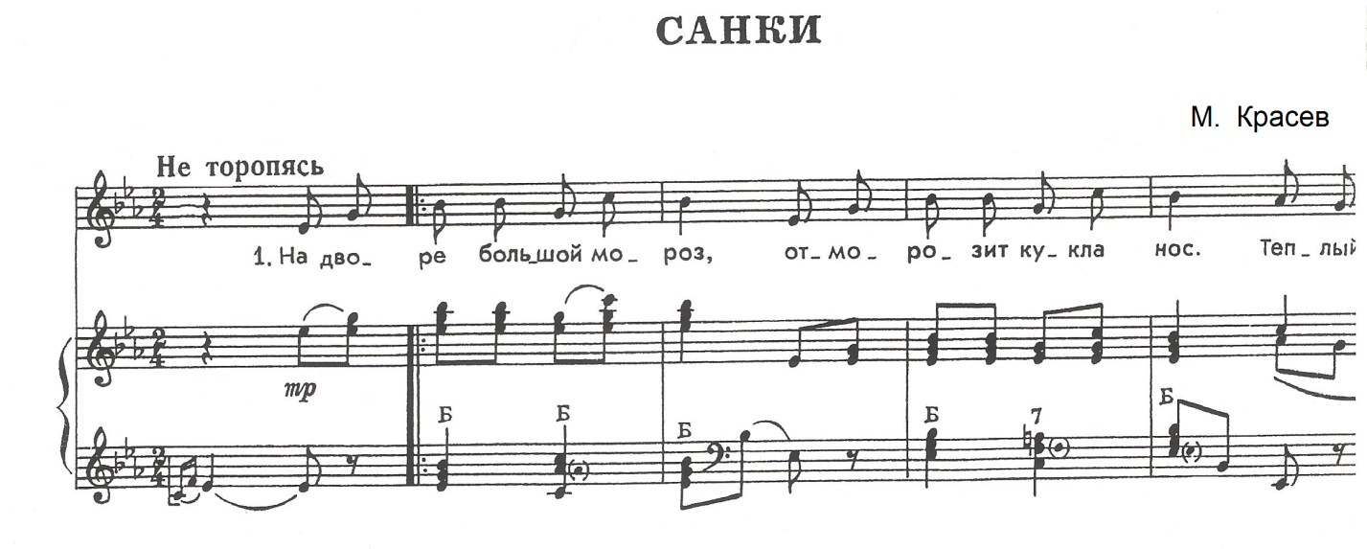

Упражнение на развитие координации. Это упражнение развивает согласованность движений рук, ног, головы, корпуса.
Музыкальный размер 2/4. Упражнение занимает 16 тактов.
Исходное положение: дети стоят по линиям в шахматном порядке по I свободной позиции, руки свободно опущены вдоль корпуса.

Описание движений
1 такт
На счет «раз и » правая рука ставится на пояс, на «два и»-левая рука ставится на пояс.
2 такт
На «раз и »-кистью правой руки дети касаются правого плеча.
На «два и»-кистью левой руки дети касаются левого плеча.
3 такт
На « раз и»-правая рука, выпрямляясь в локте ,поднимается наверх.
На «два и»-левая рука выполняет тоже самое движение.
4 такт
Дети исполняют два хлопка в ладоши над головой.
5-8 такт
Исполняются движения 1-4 тактов, но в обратном направлении, начиная с правой руки. На 8-ой такт дети исполняют 2 хлопка по туловищу снизу на уровне запястий двумя руками одновременно.
9 такт
На «раз и»-дети сгибают правую руку в локте, повернув ее ладонью к себе.
На «два и»-правая рука, выпрямляясь в локте, вытягивается наверх ладонью к себе. Одновременно левая рука сгибается в локте перед собой ладонью к себе.
10 такт
На «раз и»-правую руку согнуть в локте перед собой ладонью к себе, левую руку выпрямить в локте и поднять наверх ладонью к себе. На «два и»-правую руку выпрямить в локте ,опустив вниз ладонью от себя, а левую руку согнуть в локте перед собой ладонью к себе.
11-12 такт
Повторить движения 9-10 тактов.
13 такт
На «раз и»-поставить правую руку на пояс. На «два и»-поставить кисть правой руки на правое плечо, а левую руку на пояс.
14 такт
На «раз и»-правая рука сгибается в локте и приводится запястьем к затылку, одновременно левая рука, выпрямляясь в локте ,отводится влево, голова налево. Корпус от талии наклоняется чуть вправо. На «два и»-опустить обе руки вниз вдоль туловища.
15 такт
Повторить движения 13-го такта.
16 такт
Повторить движения 14-го такта.
Методические указания: по мере усвоения движения детьми, темп исполнения упражнения может быть ускорен.

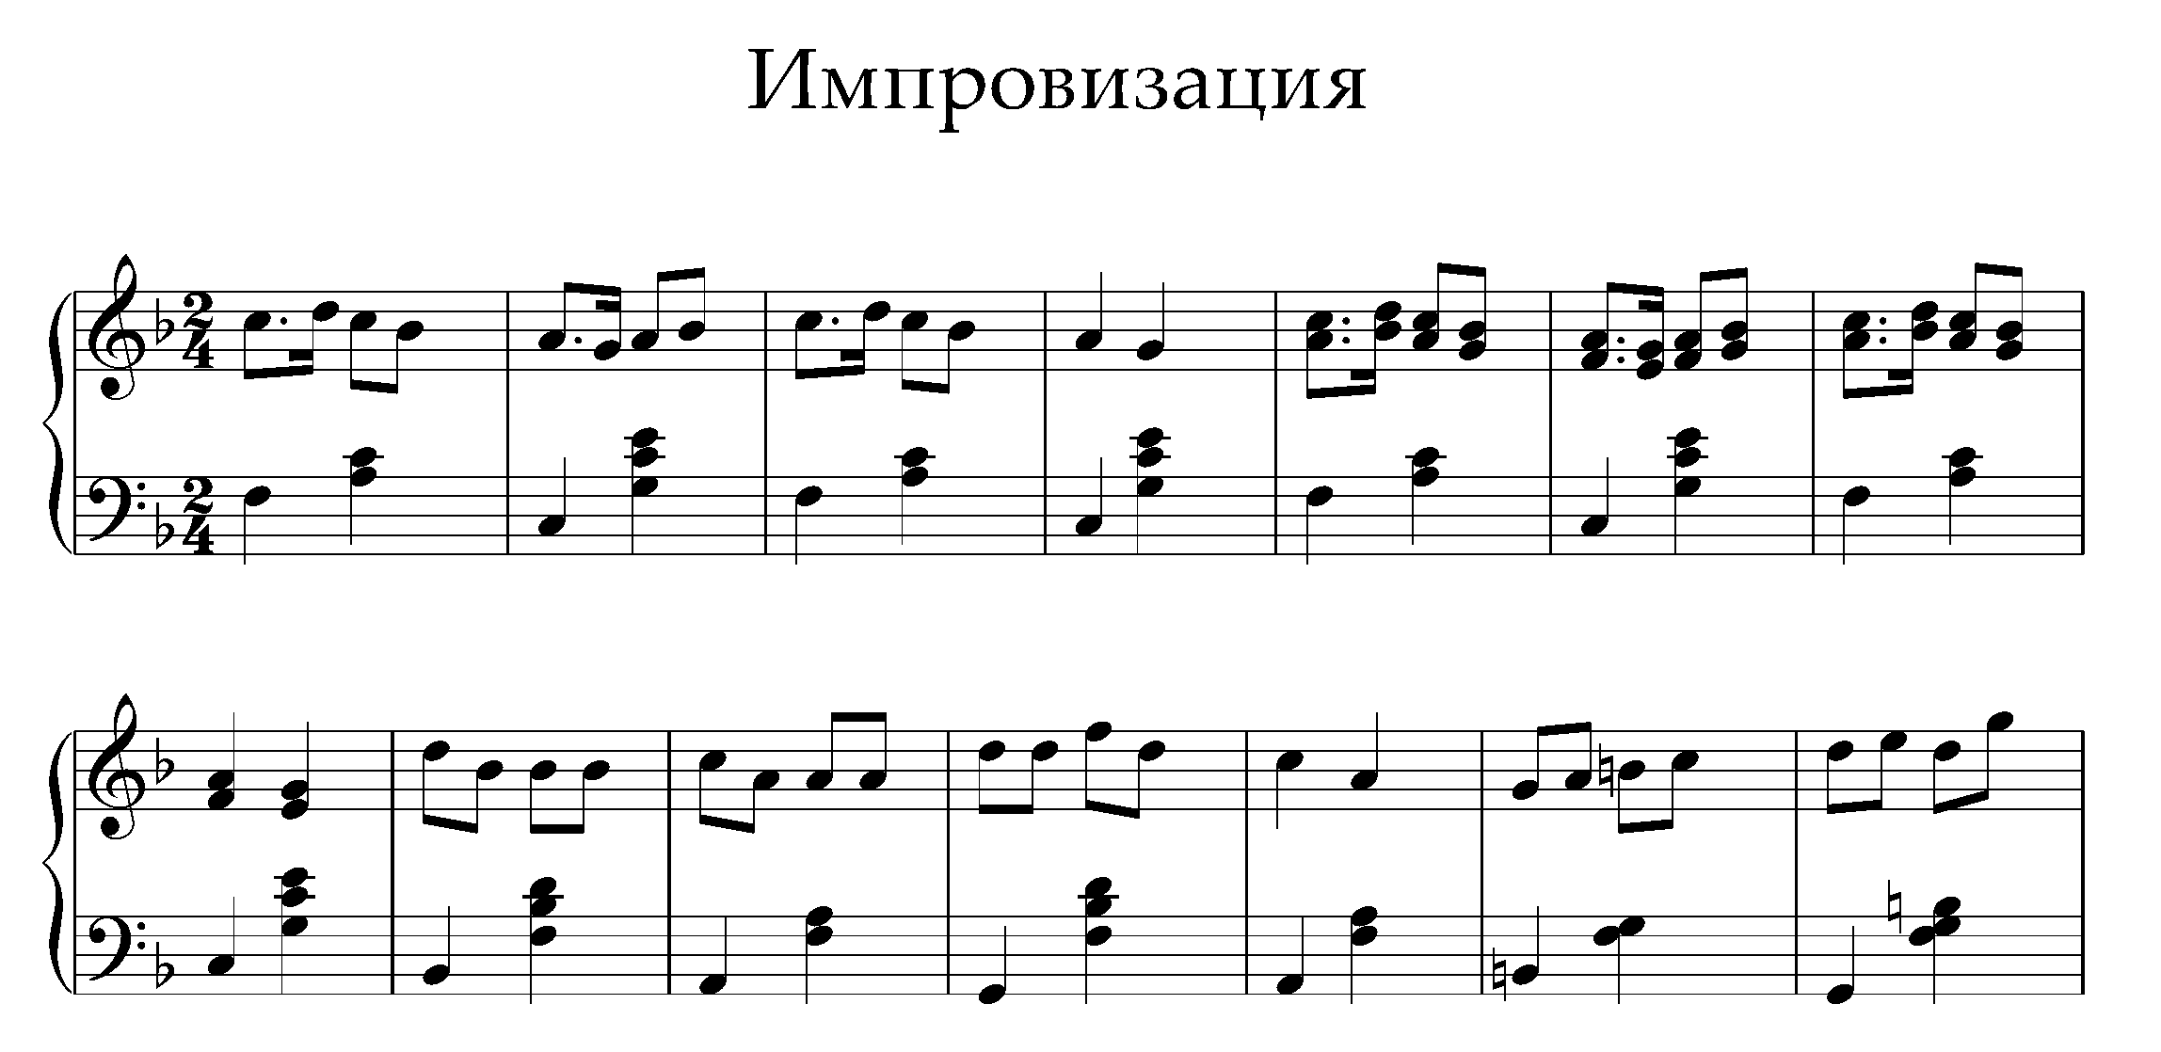
«Канон». Само понятие канон подразумевает проведение одной и той же мелодии в разных голосах. Именно на этом и строится данное упражнение: каждый ребенок или группа детей начинает исполнение нижеописанной комбинации движений с интервалом в 2/4.Музыкальный интервал можно варьировать.
Упражнение состоит из чередования шага с носка, хлопков, подскоков и поворотов мелкими переступаниями на полупальцах на месте. Музыкальный размер 4/4. Вся композиция занимает 16 тактов.
Исходное положение: дети становятся по 2-4 человека в 4 угла класса в затылок друг за другом. Руки на поясе, I свободная позиция ног.

Описание движений
1 такт
Дети исполняют 3 шага вперед с носка, начиная с правой ноги и на счет «четыре» удар всей стопой, приставляя левую ногу к правой в I позицию
2 такт
На «раз» дети исполняют хлопок снизу впереди. Затем, раскрывая руки через стороны, исполняют пол-поворота на месте мелкими переступаниями на полупальцах, закончить поворот в demi- plie.
3 такт
Дети исполняют 4 подскока с продвижением вперед.
4 такт
Повторение движений 2-го такта.
Методические указания: в процессе исполнения данного упражнения происходит знакомство детей с музыкальной формой самого произведения (канон) и непосредственное отражение ее в движении. Упражнение приучает детей внимательно слушать музыку, начиная и заканчивая движение, точно следуя заданию преподавателя, развивает музыкально-двигательную координацию.
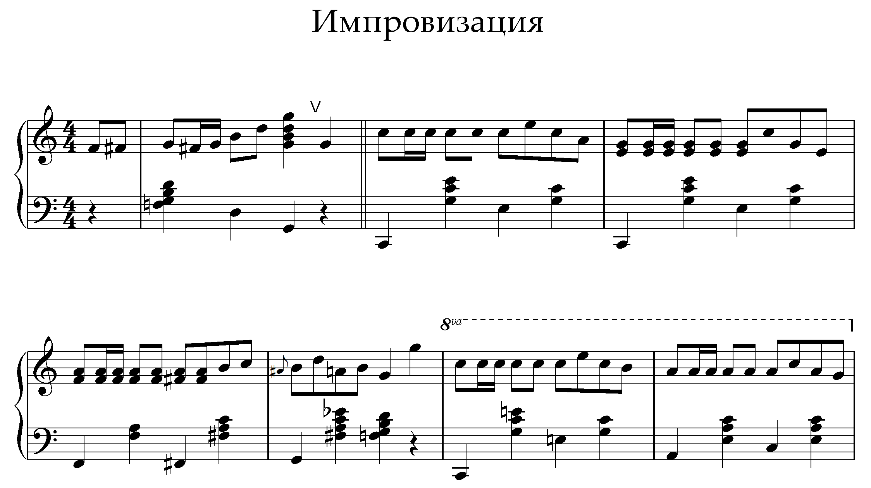

«Упражнение с мячом». Дети распределены по классу в произвольном порядке. В руках у каждого ребенка находится мяч .Музыкальный размер 3/4. Все упражнение занимает 24 такта.

Описание движений
1-8 такт
На «раз» каждого такта дети бросают мяч об пол и ловят его.
9-16 такт
Дети подбрасывают мяч вверх и ловят его.
17-24 такт
Повторение движений 1-8-го тактов.
Методическое указание: для того, чтобы дети сразу вошли в ритм, при броске мяча об пол они должны выполнить небольшое demi-plie.
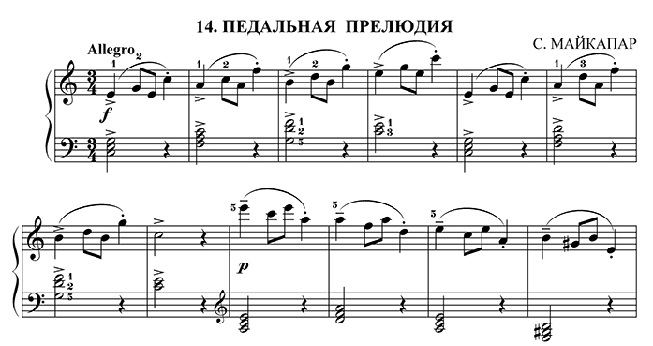

«Игра с мячом». Разделившись на пары, дети стоят в двух шеренгах у боковых стен зала лицом друг к другу. В одной шеренге каждый обеими руками держит мяч. Ноги в I свободной позиции. Музыкальный размер 2/4.
Упражнение занимает 16 тактов.

Описание движений
1-4 такт
На «раз» 1-3 тактов дети бросают мяч об пол. На «два»-ловят его. На «раз» 4-го такта дети выполняют бросок мяча вверх перед собой. На «два»-ловят.
5-8 такт
На «раз» 5-6-го тактов дети бросают мяч ребенку, стоящему напротив. На «два» ребенок ловит мяч. На «раз» 7-го такта дети бросают мяч об пол ребенку, стоящему напротив. На 8-ой такт ребенок с поднятым над головой мячом исполняет полный поворот вокруг себя мелкими переступаниями на полупальцах.

9-16 такт
Повторение движений 1-8 тактов. Начинает ребенок, в руках которого остался мяч.
Методические указания: нужно обратить внимание детей на то,что мяч при перебрасывании должен идти не прямо, а дугообразно. При перебрасывании и ловле мяча не следует тянуть руки вверх («мяч сам придет к тебе, если ты верно его подбросишь»).
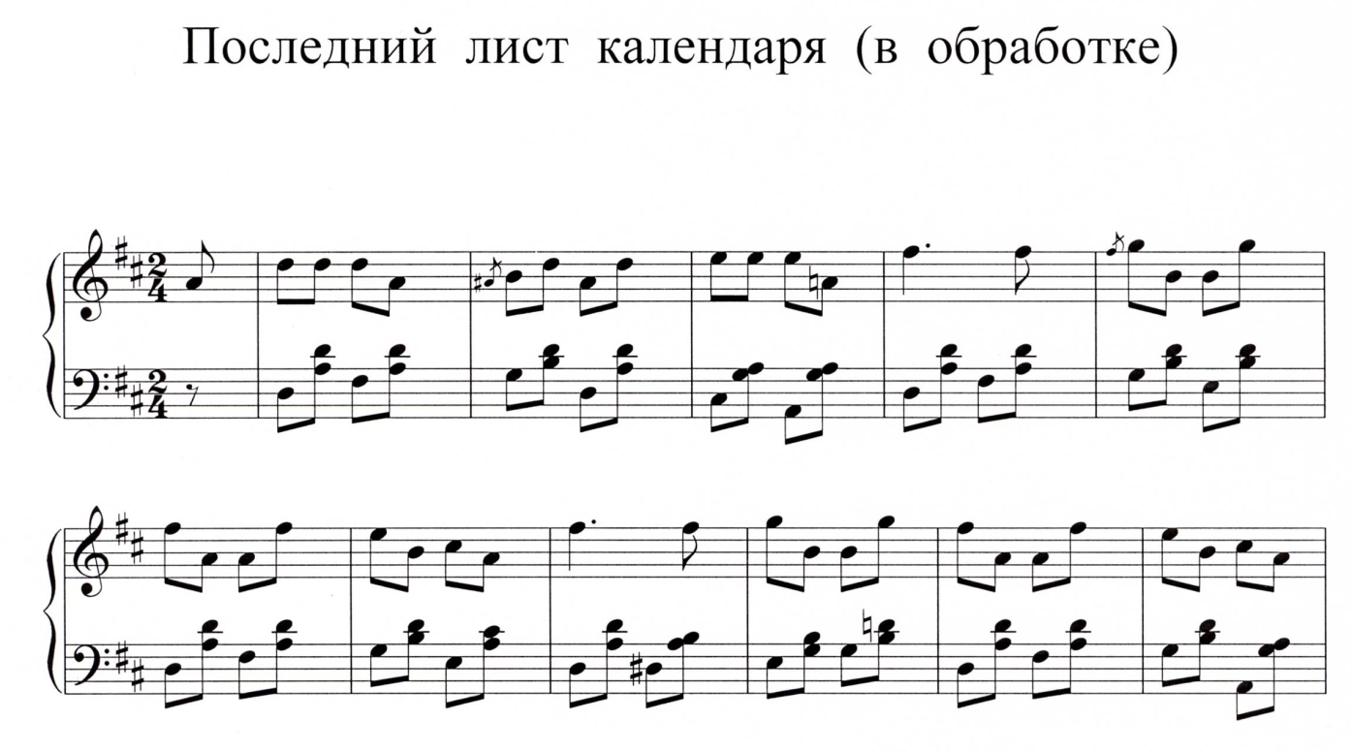

Этюд «Прогулка под дождем». Дети танцуют под «Вальс-шутку» Д. Шостаковича. Музыкальный размер 3/4. Дети изображают подружек, которым нравится гулять под дождем. Прогулка превращается в увлекательный танец с зонтиками. В данном этюде принимают участие 12 девочек.
Каждый ребенок держит на левом плече раскрытый за спиной зонтик, локти направлены чуть в стороны.
Описание движений
1-2 такт
Из правой 3-ей кулисы мелким бегом на полупальцах друг за другом выбегают 2 девочки.
3-4 такт
Из левой 3-ей кулисы мелким бегом на полупальцах друг за другом выбегают еще 2 девочки.
5-6 такт
Дети исполняют покачивание вправо, затем влево, на «раз» каждого такта поднимая зонт наверх вправо, затем немного опуская его перед собой влево.
7-8 такт
Дети кружатся мелкими переступаниями на полупальцах вокруг себя, взгляд за зонтом. Сделав полный поворот, опускаются на правое ,опустив зонтик на левое плечо за себя.
9-10 такт
Из правой 1-ой и 2-ой кулис мелким бегом на полупальцах выбегают 4 девочки (по 2 девочки из каждой кулисы).
11-12 такт
Из левой 1-ой и 2-ой кулис мелким бегом па полупальцах выбегают еще 4 девочки.
13-16такт
Все дети исполняют движения 5-8 тактов.На конец 8-го такта все остаются лицом к зрителю, зонтик на плече за спиной.
17-18 такт
Дети 1-ой и 2-ой линии, образуя пары, меняются местами друг с другом, выполняя мелкие переступания на полупальцах.

19-20 такт
Дети 3-ей линии исполняют движения 17-18 тактов. На «три» 20-го такта все исполняют demi-plie по I позиции.
21-22 такт
На «раз» каждого такта дети исполняют 1-ый прыжок temps leve saute по I позиции. 2-ой прыжок исполняется в повороте друг к другу в паре.
23-24 такт
Дети мелким бегом на полупальцах подходят каждый друг к другу в своей паре и берутся правыми руками под руку, в левой руке за спиной все держат зонтики. На конец 24 такта все исполняют demi-plie
25-32 такт
Дети исполняют мелкий бег на полупальцах, кружась друг с другом в паре. На конец 32 такта все остаются лицом на зрителя, держа зонт на левом плече за спиной.
33-34 такт
Дети, стоящие справа в каждой паре исполняют полповорота вправо мелкими переступаниями на полупальцах.
35-36 такт
Все остальные дети повторяют движения 33-34 тактов.
37-40 такт
Дети исполняют 2 шага вперед, начиная с правой ноги, а затем полповорота вправо, подняв зонтик наверх над головой. На конец 40-го такта- demi-plie.
41-44 такт
Дети исполняют sissonne на 45°. вправо с правой ноги и chasse влево с левой ноги, затем все повторяется влево.
45-48 такт
Дети кружатся мелкими переступаниями вокруг себя, исполняя два полных поворота.
49-56 такт
Повторяются движения 41-48 тактов. На конец 56-го такта дети переводят зонтик в положение перед собой, закрыв им свое лицо. Ноги по I позиции.
57-58 такт
Дети вращают зонтиком вправо, слегка подав корпус вперед.
59 такт
Дети поднимают зонтик наверх, кладут на левое плечо за спину, опускаясь на левое колено .
60 такт
Дети снова поднимают зонтик наверх, провожая его взглядом и, садясь на колени, прячутся за зонтик.
Методические указания: перед выполнением этюда детям следует научиться правильно исполнять некоторые движения, такие как мелкий бег на полупальцах, demi-plie, temps leve saute. Помимо правильности исполнения движения нужно следить за точным направлением взгляда, так как это придает всему образу законченность и выразительность.

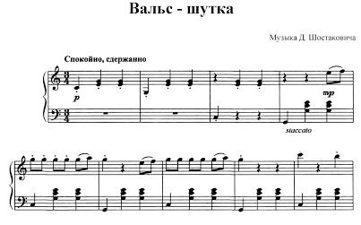
Заключение

Процесс развития координации у детей продолжается в течение всех лет обучения хореографии, но его фундамент закладывается на уроках ритмики. В развитии координационных способностей у учащихся важную роль играет правильно спланированный урок ритмики, включающий в себя музыкально-ритмические упражнения, упражнения на ориентировку в пространстве, упражнения с музыкально-ритмическими предметами, этюды ,танцы и музыкально-ритмические игры.
Для развития координации движений учащихся на уроках ритмики необходимо использовать различные движения и упражнения, соответствующие возрасту детей и включающие для них эффект новизны, а также представляющие для учащихся определенную координационную трудность.
В процессе развития способностей согласовывать и соизмерять движения по пространственным, временным и силовым параметрам учащиеся постоянно пополняют запас двигательных навыков, овладевают более сложным в координационном отношении материалом урока, осваивают все новые движения и комбинации, испытывая при этом чувство удовлетворения и радости от успешно проделанной работы, а это является хорошим фундаментом для успешного усвоения различных хореографических дисциплин.

Список рекомендуемой литературы

- Барышникова Т. Азбука хореографии. СПБ.: «Люкси», «Респекс, 1996.
- Благуш П.К. Теории тестирования двигательных способностей / перевод с чешского.- М.: Физкультура и спорт, 1978.
- Бекина С.И., Ломова Т.П., Соковнина Е.Н. Музыка и движение. М ., 1984.
- Бриске И.Э. Основы детской хореографии. Учебное пособие. Челябинск, 2013.
- Бриска И.Э. Мир танца для детей. Методическое пособие. Челябинск, 2003.
- Буренина А.И. Ритмическая мозаика. СПБ., 2000.
- Ваганова А.Я. Основы классического танца. Л.,1934.
- Донской Д.Д. Биомеханика, М.,1975.
- Коробейников Н.К., Михеев И.Г., Николенко А.Е. Физическое воспитание: Учебное пособие для учащихся ср.спец.учебных заведений, -М.: Высшая школа, 1984.
- Шарова Н.И. Детский танец. СПБ.: Издательство «Планета музыки»; Издательство «Лань», 2011.

Нотное приложение

